Geometria plana – área de polígonos

Rodrigo Brasileiro

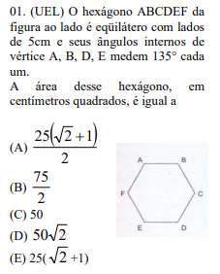

Ao analisar a figura, podemos observar que temos as medidas de 4 ângulos, desse modo, utilizando a formula da soma interna dos ângulos de um polígono podemos descobrir quanto vale C e F:

(n-2).180°

(6-2).180°

4.180°

720° -A+B+D+E

180°/2

C e F = 90°

Assim, podemos formar dois triângulos retângulos, AFE e BCD, além do retângulo ABDE. Sabendo que é um triangulo retângulo, descobriremos a medida da reta AE:

H²=c²+c²

H²=5²+5²

H²=50

H=√50

H=5√2

Agora basta calcularmos a área do retângulo e dos triângulos e somar, desse modo:

Área do hexágono=2.Área do triangulo+ área do retângulo

A= 2.(25 /2)+5. 5√2

A=25+25√2

A=25(√2+1)

Letra E

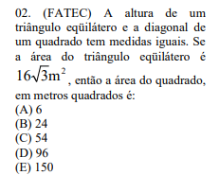

Pelos dados do exercício, podemos utilizar formula de um triangulo equilátero, portanto:

A= (l². √3)/4

16√3=(l². √3)/4

64√3=l².√3

64√3/√3=l²

64=l²

8=l

Agora podemos calcular a altura, desse modo:

H=l√3/2

H=8√3/2

H= 4√3

Sabemos pelo exercício que a altura é igual a diagonal do quadrado, sabendo que diagonal do quadrado é

D=l√2

4√3=l√2

4√6/2=l

2√6=l

Descobrindo o lado do quadrado, basta usar a formula da área de um quadrado, assim:

A=l²

A=2√6²

A=24

Letra B

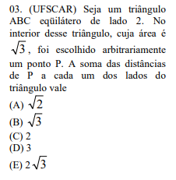

Dado os dados do exercício, vamos deixar a distancias de AC, AB e BC como d1,d2 e d3, desse modo trançando ate as retas, temos 3 novos triângulos APC, APB e BPC, e suas áreas são dados por:

APC=2d1/2

APB=-2d2/2

BPC=2d3/2

Agora vamos calcular a soma dos três:

2d1/2+2d2/2+2d3/2= Área de ABC

Portando, d1+d2+d3= ABC = √3

Letra B

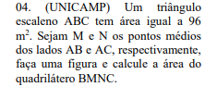

Pelos dados do problema, podemos dizer que MN=1/2BC, pela reta MN e BC, podemos dizer que temos a razão dos triângulos AMN E ABC como 1:2

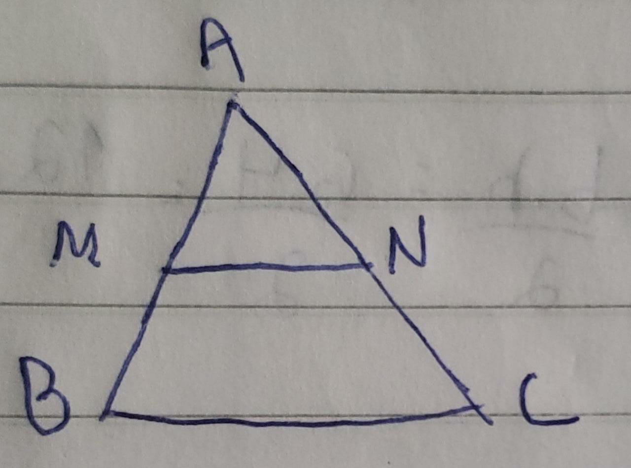

Sabendo que a razão entre áreas de figuras semelhantes é igual ao quadrado da razão de semelhança, podemos chegar a

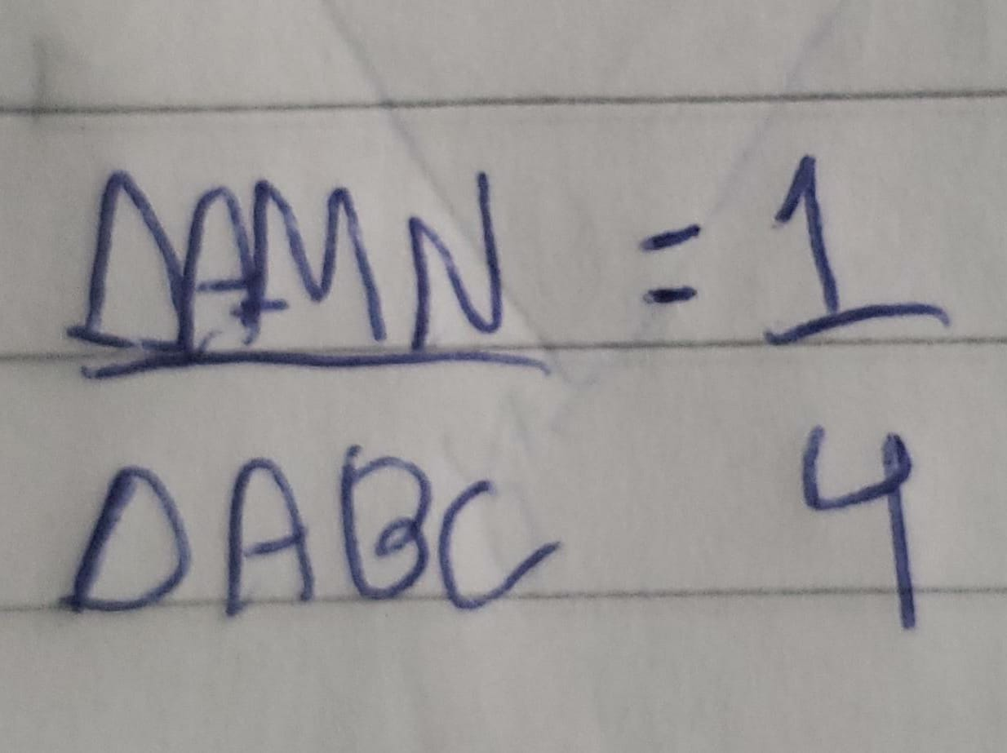

Portanto, se considerarmos X, como área do quadrilátero MNBC, podemos concluir que

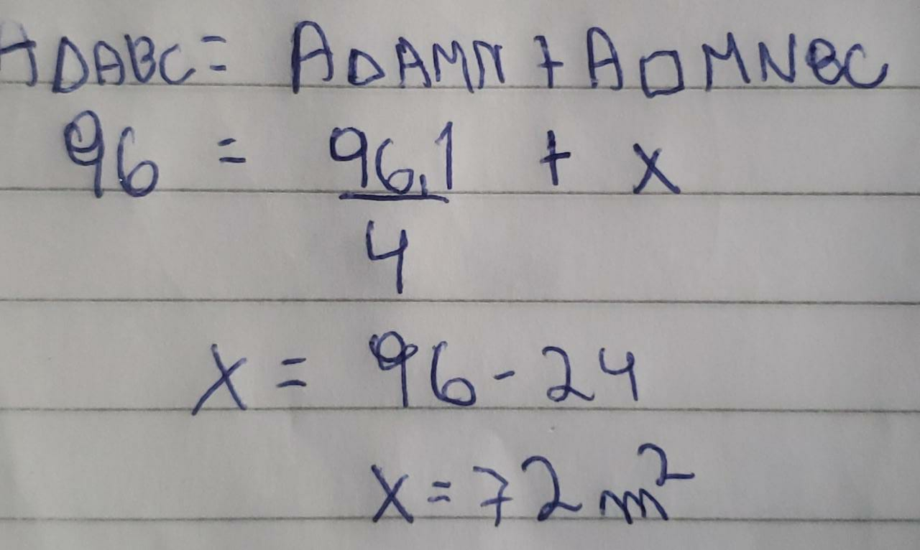

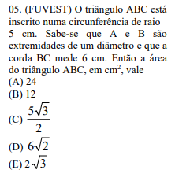

Sabendo que dois pontos de um triangulo estão na circunferência, dizemos que ele é retângulo, podemos, desse modo, podemos usa Pitágoras para descobrir o ultimo lado:

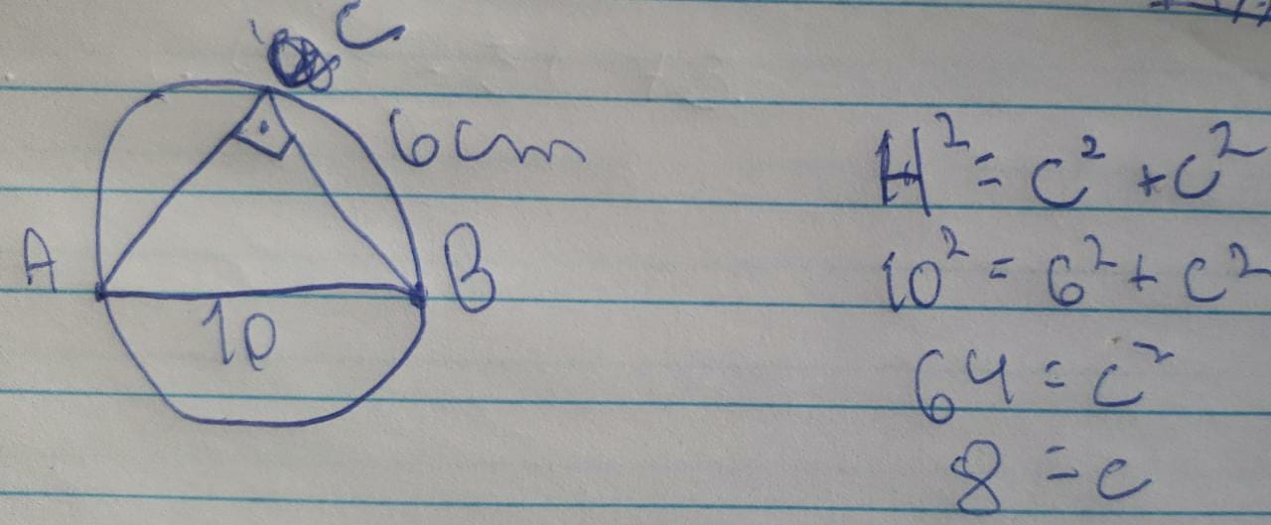

Agora, sabendo todos os lados do triangulo, podemos fazer a formula da área de um triangulo

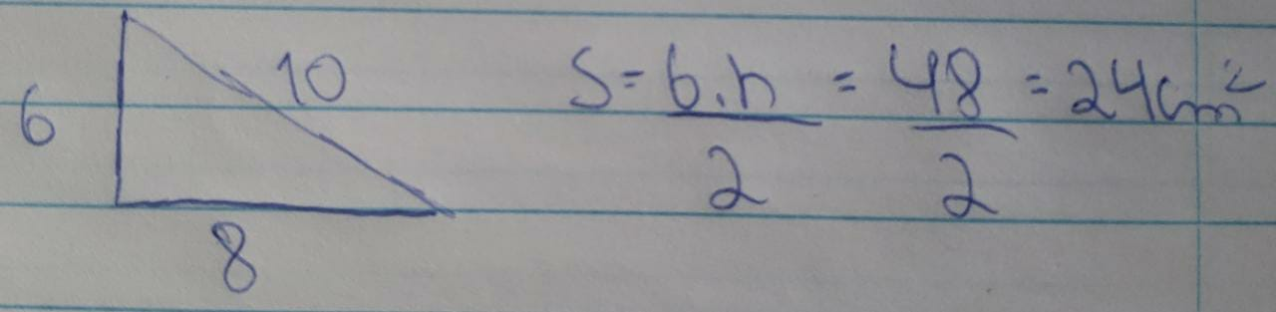

Letra A

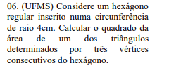

Ao analisar o exercício, sabemos que o hexágono está inscrito no círculo, nesse caso o lado é igual o raio, desse modo:

Agora podemos usar a formula do apótema para descobrir a altura do triangulo, desse jeito:

Depois desse passo, podemos usar Pitágoras para descobrir a base do triangulo:

Por fim, podemos descobrir a área do triângulo e elevar ao quadrado, assim:

Área do triangulo= b.h/2

At=4.2√3/2

At= 4√3

Quadrado da área do triangulo = (4√3)²

Quadrado da área do triangulo = 16.3

Quadrado da área do triangulo = 48